Городской конкурс компьютерного творчества семейных команд
«Дружная IT команда»
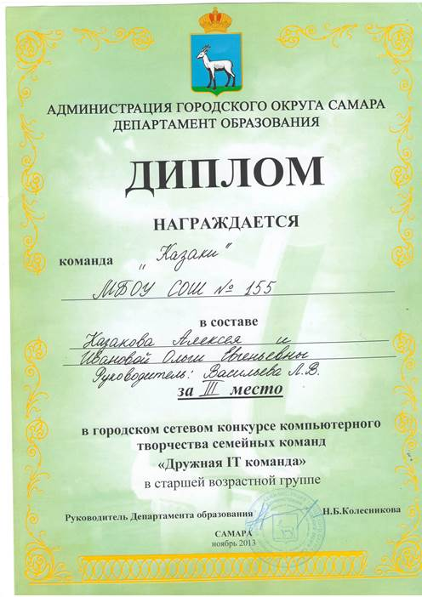
Участвовали две семейные команды из 6 «а» класса.
Классный руководитель: Васильева Людмила Валентиновна.
Конкурс состоял из трёх заданий отборочного тура, который успешно прошли команды 6 «а» класса и попали в финал.
Очный тур состоялся на Красной Глинке в УКЦ (учебном компьютерном центре).
В результате обе команды стали призерами конкурса.
Тихонова Виктория с мамой заняли 2 место.
Казаков Алексей с мамой заняли 3 место.
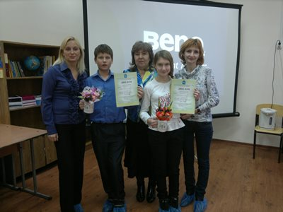 | 